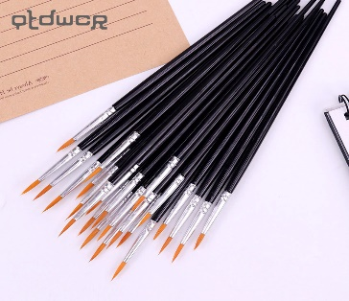
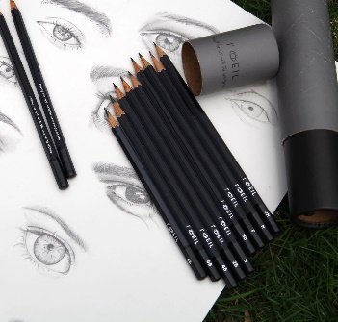
MI AUTORRETRATO LINGUISTICO

Me llamo Larisa. Tengo 17 años. Tengo ojos grises y actualmente tengo el pelo morado. Cambio el color de mi pelo muy a menudo. Soy bastante pequeña. Soy de Eslovenia. Soy introvertida, seria y tranquila. Me gusta la moda, la música y el arte en general. Me gusta dibujar, pintar, escuchar la música. Escucho muchos géneros musicales. No soporto personas que juzgan a otros según su color de piel, sexualidad, genero… y gente que grita todo el tiempo. Creo que me da bien en dibujar.

Mi definición personal de la felicidad es: Tu eres feliz, cuando no te importa que otros piensan de ti, cuando estas completamente quien quieres estar, lejos de personas tóxicas y cuando tienes un trabajo que te encanta.

Una frase en las lenguas que estudio/conozco:
- La pelea con el diablo.
- The dance with the devil.
- Борьба с дьяволом.
- 악마와의 싸움.
- Ples s hudičem

ESPAÑOL
INGLES
RUSO
COREANO
ESLOVENO

Palabra que me gusta:
- Coco
- Coconut
- Кокос
- 코코넛
- Kokos
Me encanta escuchar todos los géneros musicales, pero algunas de mis canciones favoritas son:

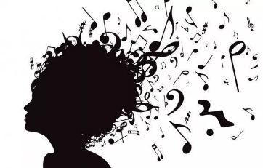
- The Kooks-Naive
- Joji-Your Man
- Mother Mother-Verbatim
- Kanye West-Ghost Town
- Iya Terra-Gypsy girl
- Sarah And The Sundays-Reminiscing
- Knuckle Punch-No Good
- Joy Division-Disorder
- Great Gable-Drift
- Happie Sabotage-Wrong Time

Me identifico con un gato, un koala y una suricata, porque estoy tímida, gruñona, a veces perezosa y porque me gusta a dormir. No me identifica con una planta específica, pero me gusta el cerezo de flor. En mi país me los lugares bonitos de la naturaleza. Algo que me hace sentirme bien es escuchar la música, estar con mi novio, pintar, dibujar, jugar juegos de computadora (como The Sims 4 o The Sims 3) o de teléfono (como Among Us, Pokemon GO), estar en TikTok, Pinterest, Reddit.(esas cosas también me ayudan a vivir mejor). Admiro mis padres.
Una frase que me motiva : Tough times don't last. Tough people do.
Los tiempos difíciles no duran, la gente dura.

